**Tarea 3**

**Probabilidad y Estadística Aplicada**

***Ejercicio 1:***

a) b) c)

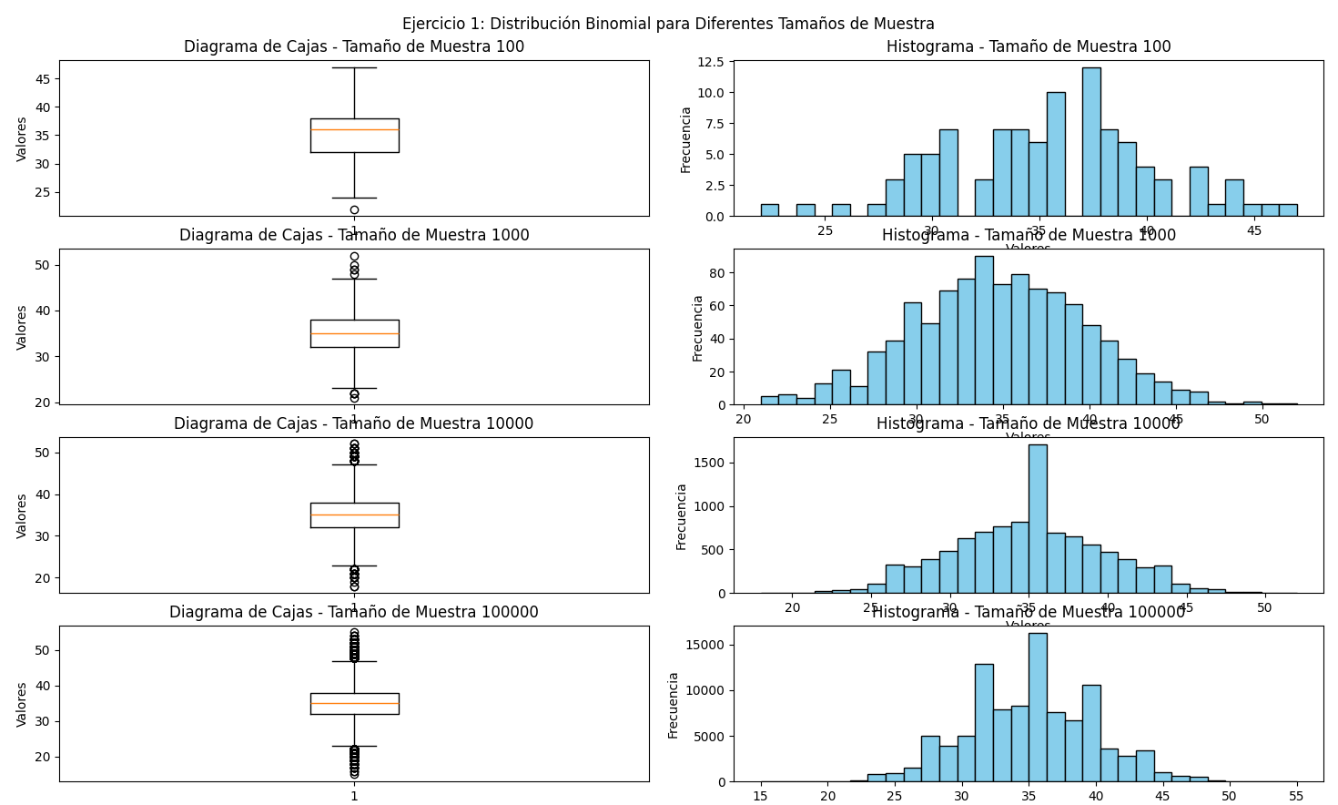

Si, al observar los diagramas de cajas, aparecen puntos fuera de este rango, lo cual significa que existen datos atípicos en esa muestra.

d) e) f)

En las muestras más grandes, la media empírica se aproxima cada vez más a la esperanza teórica (35), confirmando la ley de los grandes números. Esto sugiere que las grandes muestras son más representativas de la población, y cualquier desviación de la media teórica se reduce.

La varianza empírica se aproxima cada vez más a la varianza teórica de 22.75, confirmando nuevamente la ley de los grandes números. Esto indica que, con un tamaño de muestra grande, la dispersión de los valores en la muestra representa con mayor precisión la dispersión en la población real, reduciendo la variabilidad en torno a la varianza teórica.

***Ejercicio 2:***

a) b) c)

Se hizo el análisis de muestras de diferentes tamaños de una distribución geométrica con parámetro p=0.08.

Se puede ver que los diagramas de cajas muestran la presencia de valores atípicos en todas las muestras, especialmente en las de mayor tamaño (*10^4* y *10^5*). A medida que el tamaño de la muestra aumenta, se vuelve más probable observar valores alejados del centro, ya que la distribución permite la aparición de eventos de alta magnitud.

d) e) f)

Para los tamaños de muestra más grandes, la media y varianza empírica de l distribución geométrica se acerca notablemente a la teórica. Esto reafirma la confiabilidad de las estimaciones empíricas en muestras grandes, mostrando la importancia de tener suficientes datos para obtener valores promedio cercanos a los teóricos en distribuciones con colas largas.

***Ejercicio 3:***

a) b) c)

Existen datos atípicos en la mayoría de las muestras, especialmente en las más grandes. En distribuciones Poisson, es común ver algunos valores atípicos en los extremos, ya que estos representan eventos raros o menos probables en relación con la media.

A medida que aumenta el tamaño de la muestra, la media empírica se aproxima más a la esperanza teórica de 30. En la muestra de 10,000 y 100,000, la media empírica es prácticamente idéntica a la teórica.

e) f) Conforme aumenta el tamaño de la muestra, la media y la varianza empíricas se acercan cada vez más a los valores teóricos de la distribución Poisson. Esto es un ejemplo del Teorema de los Grandes Números, que establece que, al incrementar el tamaño de la muestra, las estadísticas muestrales (como la media y la varianza) tienden a converger a los valores teóricos o esperados de la distribución.

En resumen, en muestras más grandes, la varianza empírica se vuelve casi idéntica a la varianza teórica, mostrando mayor precisión y estabilidad en la estimación.

***En los tres ejercicios, observamos que:***

El tamaño de muestra es crucial para la precisión de las estimaciones. En muestras grandes, la media y varianza empíricas se acercan a los valores teóricos de cada distribución. La convergencia de las estadísticas muestrales hacia los valores teóricos en todas las distribuciones estudiadas confirma este principio. Por último, las distribuciones geométrica y Poisson presentan valores atípicos en las muestras más grandes debido a sus características inherentes, con eventos de baja probabilidad en los extremos.